Pausering af bestilling i Nexus

Ved behov for pausering af bestilling i Nexus jf. dokumentet Handlinger ved aflysning/ophør af planlagt besøg hos borger (skive.dk) foretages det på følgende måde:

- I borgerkalender ud for relevant organisation klikkes på pilen og herefter ”tilføj pause”
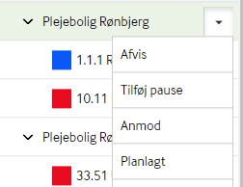

- Det er nu muligt at vælge hvilke/hvilken bestilling der skal pauseres, ved at sikre at der er vinget af i den bestilling der skal pauseres.
Her er valgt pausering af indsatsen 1.1.1 RH Personlig pleje dag og tryk næste
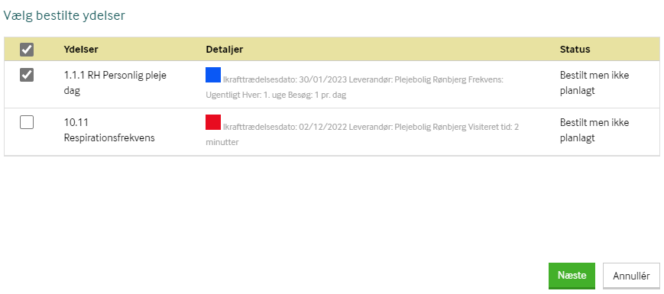

- Nu skal tidspunkt for start at pause registreres med dato og klokkeslæt – her er pause valgt til at starte d. 6/2-23 kl. 8.40.
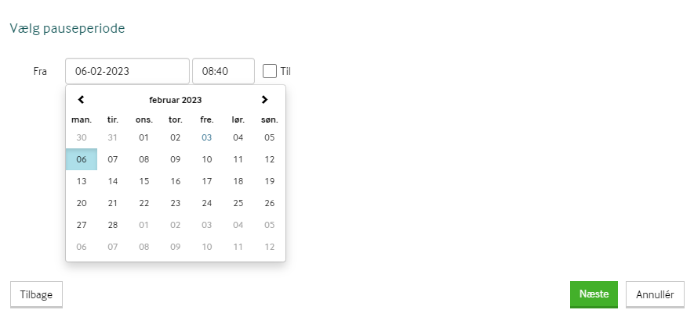

- Slutdato sættes på i samme omgang, så bestillingen og dermed planlægningen automatisk igen bliver aktiveret på slutdato.
Ving af i Til, hvorefter dato og klokkeslæt kan angives og tryk næste

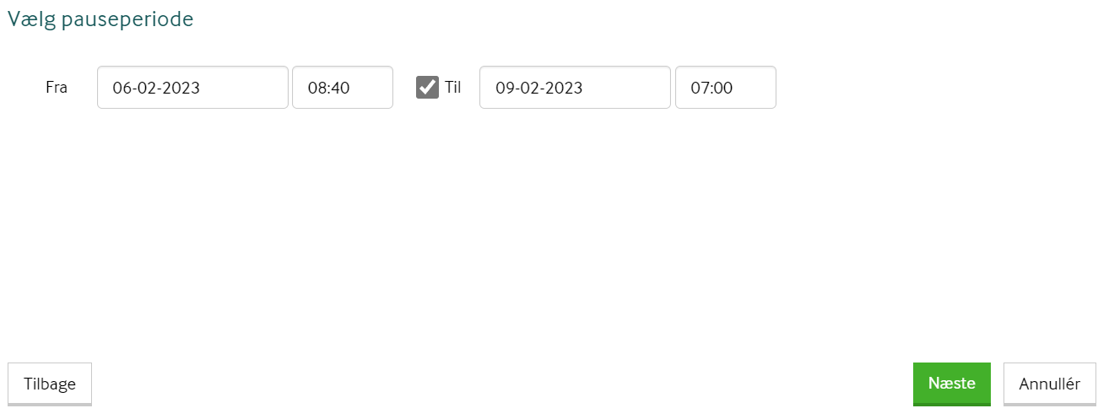

- Kan være relevant at skrive et notat ift. hvorfor bestillingen er pauseret og tryk Gem og Luk 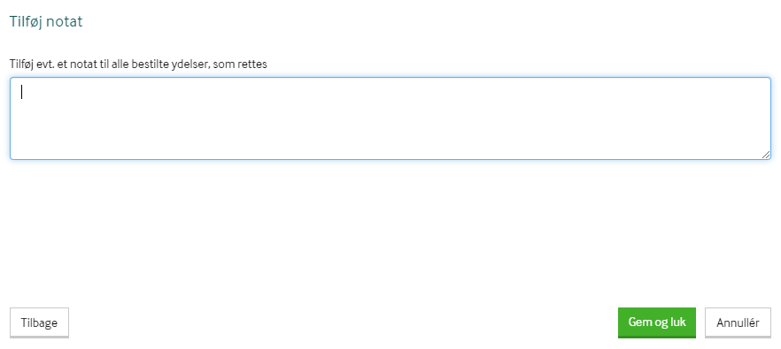

I kalenderen ved at mouse over bestillingen kan det ses hvorfor det er pauseret.
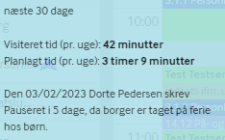

- Efterfølgende vil der i borgerkalenderen kunne ses følgende notat ved mouse over og så skal man trykke pause planlagt i bestillingen

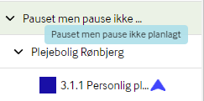

- Bestillingen og planlægningen bliver igen aktiv, når slutdato er passeret.

